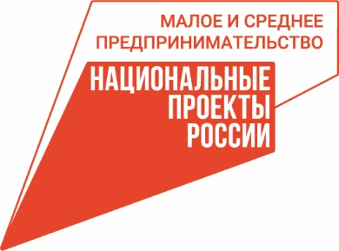 | 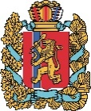  АГЕНТСТВО РАЗВИТИЯ  МАЛОГО И СРЕДНЕГО ПРЕДПРИНИМАТЕЛЬСТВА  КРАСНОЯРСКОГО КРАЯ | 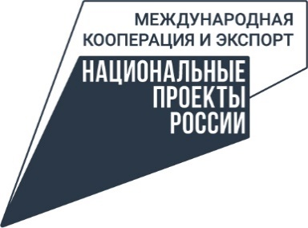

24.04.2023

Самозанятые из Красноярского края смогут бесплатно принять участие в этническом фестивале музыки и ремёсел

Мастера-самозанятые региона могут бесплатно поучаствовать в фестивале этнической музыки и ремёсел «МИР Сибири», который пройдет в Шушенском районе с 6 по 9 июля 2023 года. Организационные расходы, связанные с их участием, на себя возьмёт центр «Мой бизнес» Красноярского края. Воспользоваться такой мерой поддержки могут как самозанятые, так и индивидуальные предприниматели, применяющие специальный налоговый режим «Налог на профессиональный доход».
Центр «Мой бизнес» может помочь самозанятым и предпринимателям представить свою продукцию сразу на двух локациях фестиваля. Первая – «Город Мастеров», здесь будут размещаться торговые ряды для ремесленников. Вторая локация – это «Торговая улица», где организаторы планируют поставить точки общепита, предметов первой необходимости и других товаров на этническую тему.
«В этом году организаторы фестиваля будут проводить собственный отбор среди наших заявок. Тем не менее, мы ждем заявки от всех желающих, ведь в любом случае у нас вы всегда сможете найти равноценные услуги и меры поддержки. Например, мы берём на себя организационные расходы по участию самозанятых и предпринимателей в региональных и международных выставках. Это возможно благодаря нацпроектам «Малое и среднее предпринимательство» и «Международная кооперация и экспорт», которые в 2018 году инициировал Президент России. Только за прошлый год этими мерами воспользовались около 90 представителей бизнеса. Поэтому у каждого будет шанс найти новых покупателей и деловых партнёров. Анонсы мероприятий публикуются на сайте нашего центра», – комментирует представитель центра «Мой бизнес» Евгения Антощенко.
Добавим, заявки на участие в этническом фестивале в Шушенском районе при поддержке центра «Мой бизнес» принимаются до 5 мая 2023 года по телефону 8-800-234-0-124, а также очно в одном из филиалов или подразделений организации в районах края. Организаторами международного фестиваля этнической музыки и ремёсел отбор участников из числа поступивших заявок будет проведен в срок до 15 мая 2023 года.

Дополнительная информация для СМИ: + 7 (391) 205-44-32 (доб. 043), пресс-служба центра «Мой бизнес».

